UR-230 ”Black Star”腕錶
URWERK暗黑之星

日內瓦 - 2025年12月

一年將盡，獨立製錶品牌URWERK以暗黑之力寫下年終章回，新作 UR-230 “Black Star”黑陶瓷腕錶像吞沒了光線，光芒盡歛，卻又以另一個形式發熱發亮。

“Black Star” 是230系列三部曲最終回，與粗樸的碳薄層CTP型號“Eagle” 和亮白陶瓷型號 “Polaris” 鼎足而立，如同暗黑引力吞沒了光，又在微亮閃爍中重生。
歡迎來到 URWERK 黑暗力量國度！

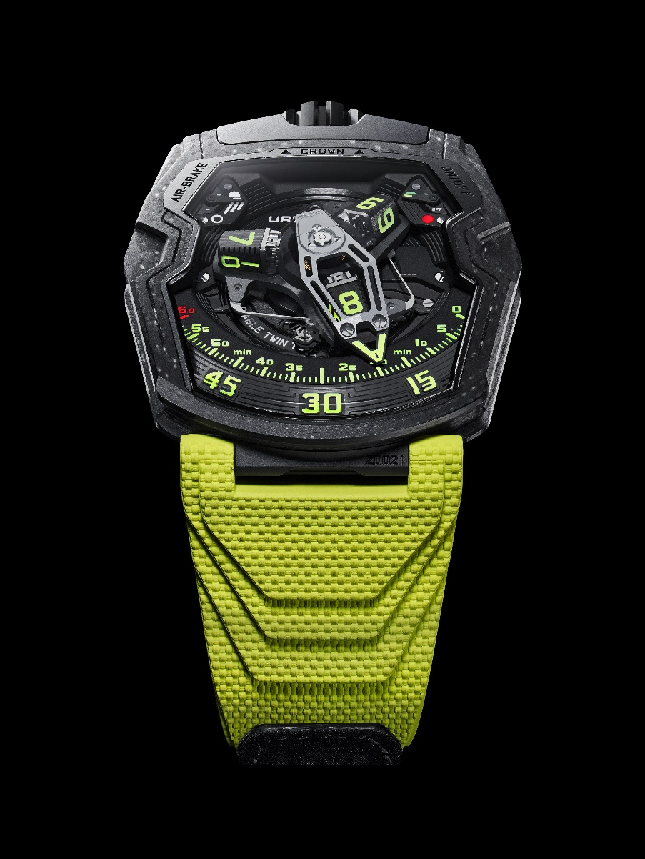

嚴密機芯
UR-230 “Black Star” 的設計與製作獨樹一格：複合陶瓷錶殼和黑色類鑽碳塗層鈦金屬錶背共同構成黑酷的外衣，錶殼內藏一個密封鈦金屬容器盛載UR-7.30機芯，防護極為嚴密。URWERK 首席製錶師兼聯合創辦人 Felix Baumgartner 解釋說：「我心愛陶瓷的美感及簡潔俐落的外觀。陶瓷堅硬光亮又悅目…卻又極其脆弱，遭撞擊有可能碎裂，但我不想放棄這獨特物料，所以要找出解決方案，既可滿足我們的渴望，又兼顧到耐用的要求。」

“Black Star”的堅固錶殼以專為 URWERK 研發的層壓複合陶瓷製成，一層層的辮狀陶瓷、玻璃纖維和碳纖維融合成堅固的聚合物。這種獨特的陶瓷經過加工後呈現閃亮的質感，光滑表面可見閃爍光點，綻放濃郁鮮明的光感。

暗黑光華
URWERK另一位聯合創辦人兼藝術總監Martin Frei表示：「 Polaris象徵明亮的北極星，而Black Star象徵虛空的星際。這種黑色並非為了隱藏，它自有其生命，在暗影中綻放光芒。在天體物理學中，黑星指恆星殘骸，像黑洞般吸收光線，但並非完全吸收，在宇宙邊界中存在及消亡。 “Black Star” 腕錶象徵這種存在的矛盾 ：一種深邃鮮明的黑色不完全排斥光線，而是在黑夜陰影中綻放獨特光感。」

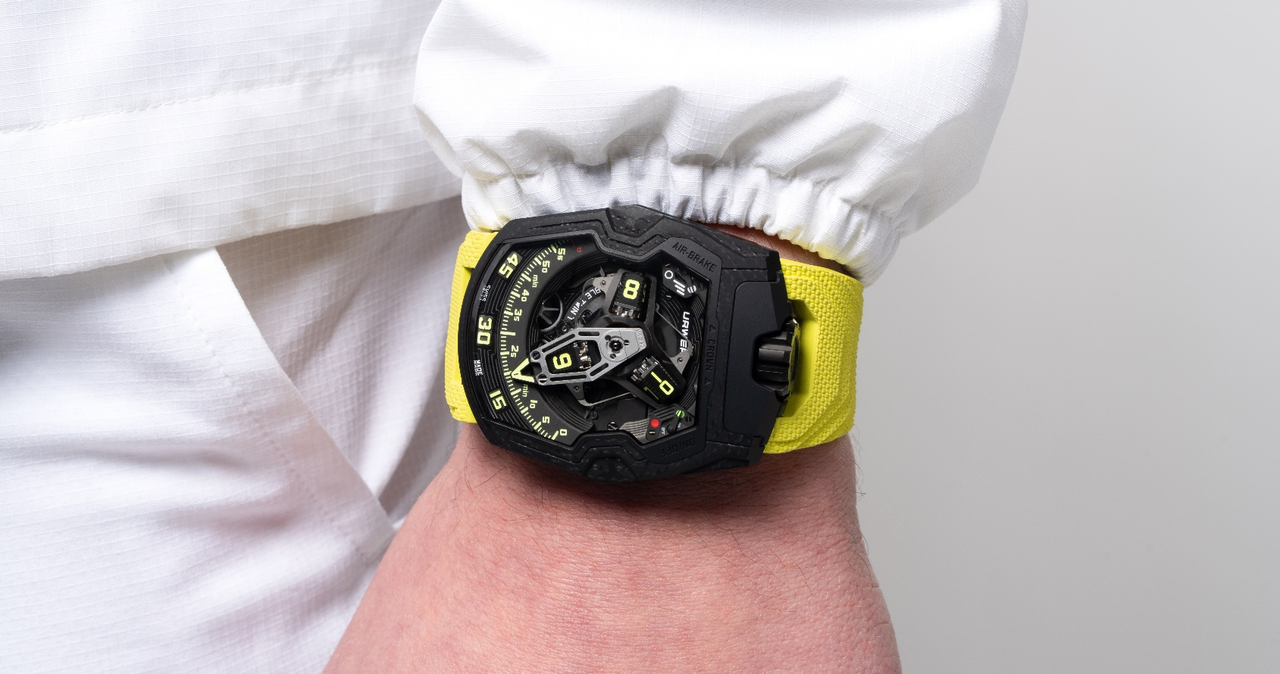

衛星漫遊
UR-230“Black Star” 繼承了URWERK代表性的衛星漫遊顯示技術，並配上3D鏤空逆跳分針；中央卡羅素連著三個小時轉頭，各有四個小時數字，逆跳分針連著轉頭顯示著目前的小時數字，並沿著橫跨120度的60分鐘刻度推進，至 60 分鐘一剎那分針瞬間彈回0分鐘起點，與下一個轉頭展開下一個小時的旅程。

雙渦輪系統
UR-230系列腕錶裝配自動上鏈機芯，由獨家雙渦輪葉系統調節：
- 第一組渦輪葉可以吸收外來震盪
- 第二組渦輪葉可以調節上鏈系統內的氣流，有如“空氣制動器”

錶背的兩個設定掣分別調節上鏈擺陀轉速，以及剎停擺陀將機芯變為手動上鏈。錶盤11時及1時位置設有兩個顯示器，分別顯示這兩項功能設定狀態。

UR-230 “Black Star” 腕錶為230系列寫上終章，在一年終結之際與各位一起期盼2026年的新旅程。

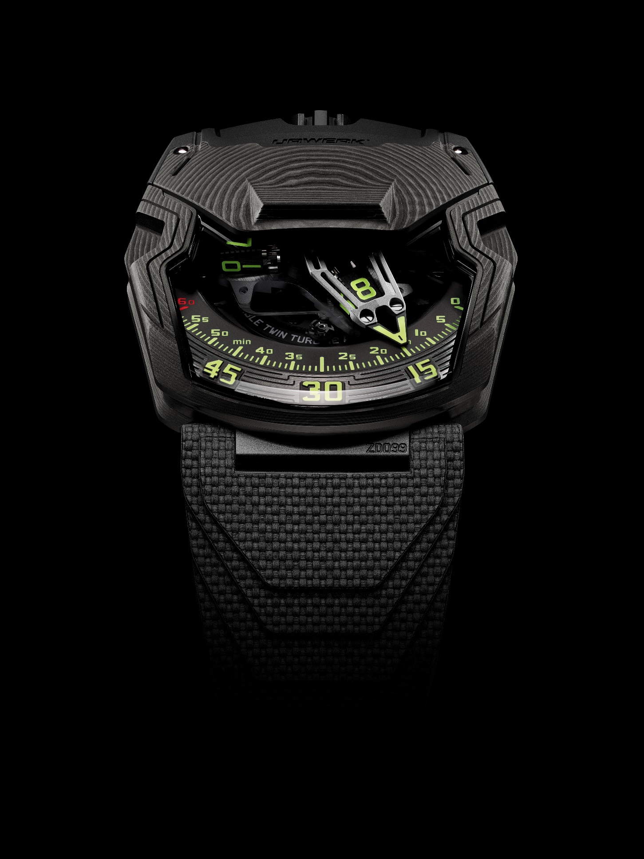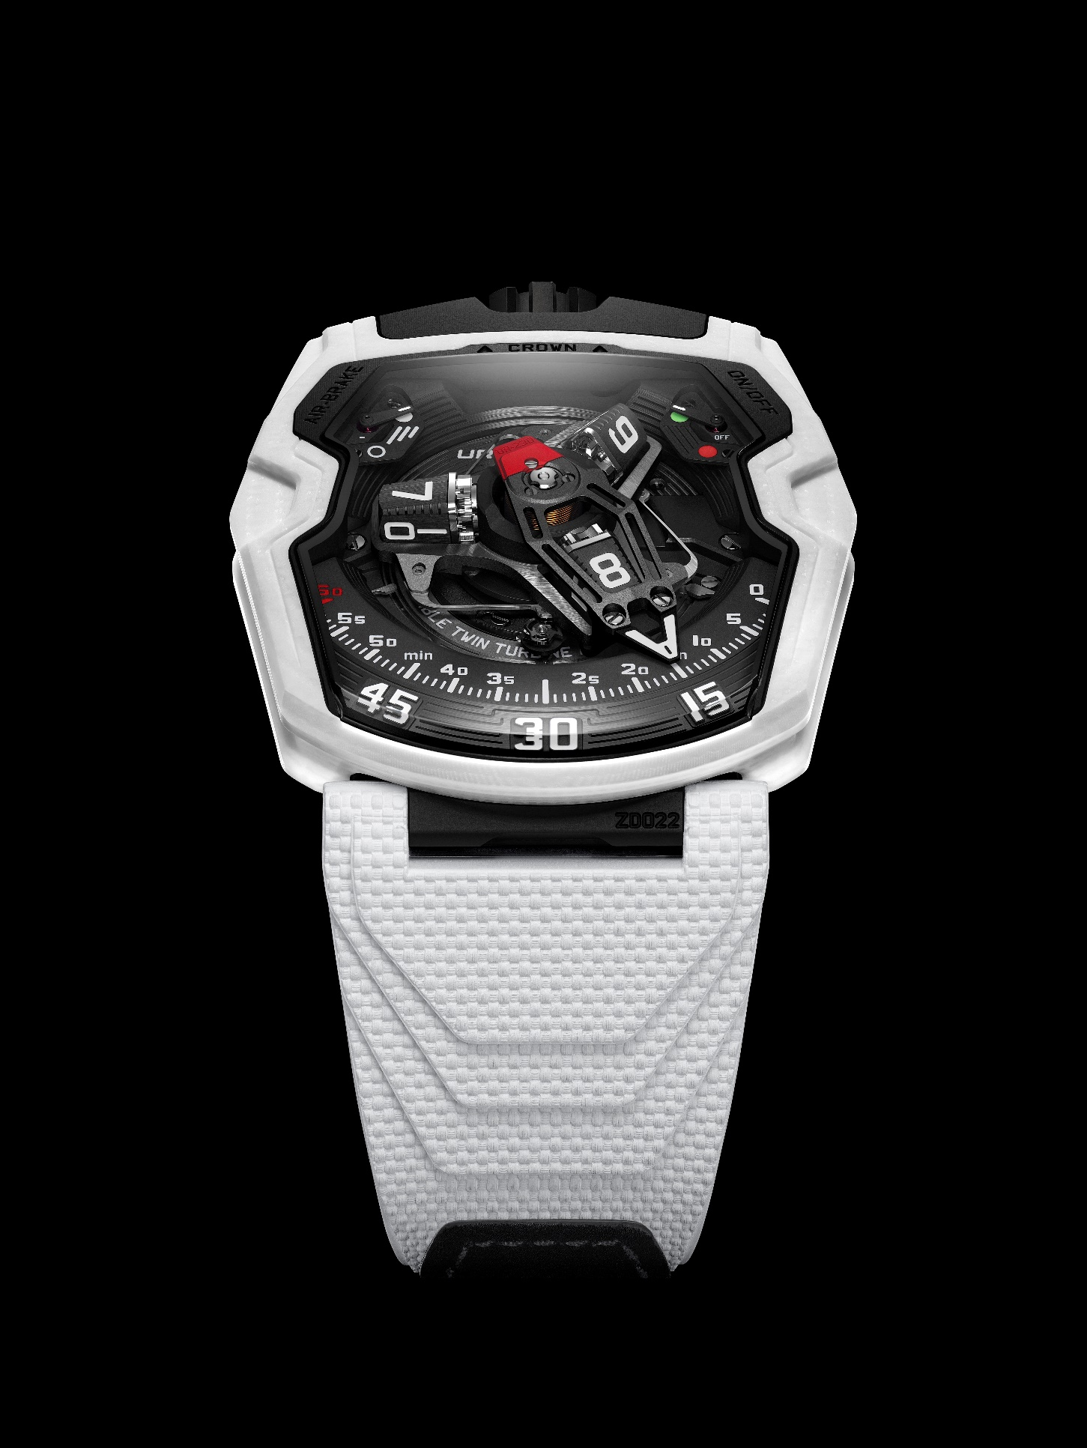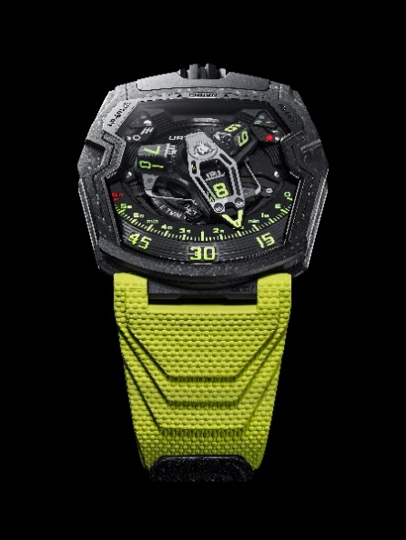
UR-230 Eagle | UR-230 Polaris | UR-230 Black Star

UR-230 Black Star – 限量35枚

技術規格
機芯 | URWERK研發 UR-7.30機芯
上鏈方式 | 自動上鏈
擒縱 | 瑞士槓桿擒縱
振頻 | 每小時 28,800 次 (4Hz)
擺輪 | 變量慣性擺輪
寶石 | 50顆
游絲 | 扁平游絲
動力來源 | 雙發條鼓
動力儲備 | 48 小時
物料 | ARCAP P40底板；鋁金屬3D分針連平衡砝碼  鋼質主發條，鋁金屬衛星小時轉頭；五級鈦金屬中央卡羅素及螺絲
修飾 | - 小時轉頭 : 填上Super-LumiNovaTM夜光物料  - 3D雕刻結構，弧線緞面打磨圖案  - 顯示盤 : 珠擊緞面打磨  - 卡羅素 : 噴砂打磨，框架經珠擊弧線緞面打磨及黑色鍍銠處理  - 衛星凸輪 : 噴砂打磨，DLC類鑽碳塗層  - 手繪Super-LumiNovaTM夜光零件：黃色小時數字泛藍色夜光，黃色自動上鏈顯示泛藍色夜光，紅色60分鐘數字刻度及自動上鏈顯示OFF泛綠色夜光，自動上鏈顯示ON泛綠色夜光  - 拋光螺絲頭
顯示 | 漫遊衛星小時顯示系統(URWERK專利)  3D立體逆跳分針  上鏈氣流調節顯示 (空氣制動Air Brake )  自動上鏈狀態顯示 (On-Off)
錶殼
物料 | URWERK參與研發、為URWERK獨家研製的複合陶瓷
尺寸 | 闊44.81毫米，長53.55毫米，厚14.30毫米
錶鏡 | 藍寶石玻璃錶鏡
錶背 | 黑色DLC類鑽碳塗層鈦金屬，藍寶石玻璃
防水深度 | 約30米/3ATM
錶帶 | Vulcanized©橡膠”Kiska”錶帶，Velcro魔術貼
訂價 | 150,000瑞士法郎(未連稅)

傳媒聯絡:
Yacine Sar女士
電郵：press@urwerk.com
電話：+41 22 900 2027
www.urwerk.com/press

URWERK簡介

獨立製錶品牌URWERK聯合創辦人兼首席製錶師Felix Baumgartner強調：「我們從一開始就拒絕將自己局限於傳統複雜功能腕錶的框架內，我們的目標是要突破鐘錶傳統，創出屬於自己的路。」另一位聯合創辦人兼藝術總監Martin Frei負責品牌所有錶款設計，他亦心有同感：「我成長於創作自由沒有規限的環境，不受傳統鐘錶製作觀念所限，自由地受我的文化背景啟發薰陶。」

URWERK成立於1997年，一直位居獨立製錶工藝先鋒之列。URWERK的運作有如製錶實驗室，傳統工藝技術與前衛設計風格完美結合，每年製作150枚腕錶左右。URWERK旗下三大系列鼎足而立各有個性：Satellite 系列是品牌的標誌，其衛星漫遊小時技術重新定義時間顯示觀念；Chronometry 系列聚焦於時計精確度及創新機械技術；Special Projects是大膽實驗及破格概念的實驗平台。

URWERK的前衛複雜時計別具一格，而且在獨立設計及研發、先進物料應用以及手工修飾皆符合製錶業界最嚴格標準。

URWERK品牌名稱的來源，可追溯至近6,000年前美索不達米亞平原迦勒底的吾珥（Ur）古城，當時的蘇美人已懂得從紀念碑的日照影子移動，研究出最早期的時間測量單位。在德文中，Ur意指原始或原創，Werk則有成就或機械之意，所以URWERK可理解為原創機械的意思，品牌以之向歷代前輩製錶師致敬，皆因其努力耕耘奠定了當代高級鐘錶製作工藝的基礎。

